안녕하세요. 삼성SDI 인사팀입니다.
삼성SDI에서 2021 상반기 3급 신입사원 채용전형을 진행함에 따라 온라인 리크루팅을 진행합니다.
귀교의 우수한 인재들이 많이 지원, 참여할 수 있도록 아래 내용 및 첨부해 드린 자료를 채용관련 게시판에 공고게시 및 학생들에게 E-mail, SMS 등 홍보 가능한 방식으로 홍보 요청드리고자 합니다.
*게재 시 간단한 회신이나 캡쳐 이미지 보내주시면 감사합니다.

게시제목
[삼성SDI] 2021년 상반기 신입사원 채용 랜선 리크루팅(온라인상담) 진행

게시본문
안녕하세요. 삼성SDI 인사팀 입니다.
이번 2021년 상반기 삼성SDI 3급 신입사원 채용에 대해서 궁금하신 여러분들을 위해 랜선 리크루팅을 준비했습니다.
삼성SDI 채용에 대해 궁금하신 질문해주실 분들을 꼭 신청해주세요!
많은 관심과 신청바랍니다.

[삼성SDI 랜선 리쿠르팅]
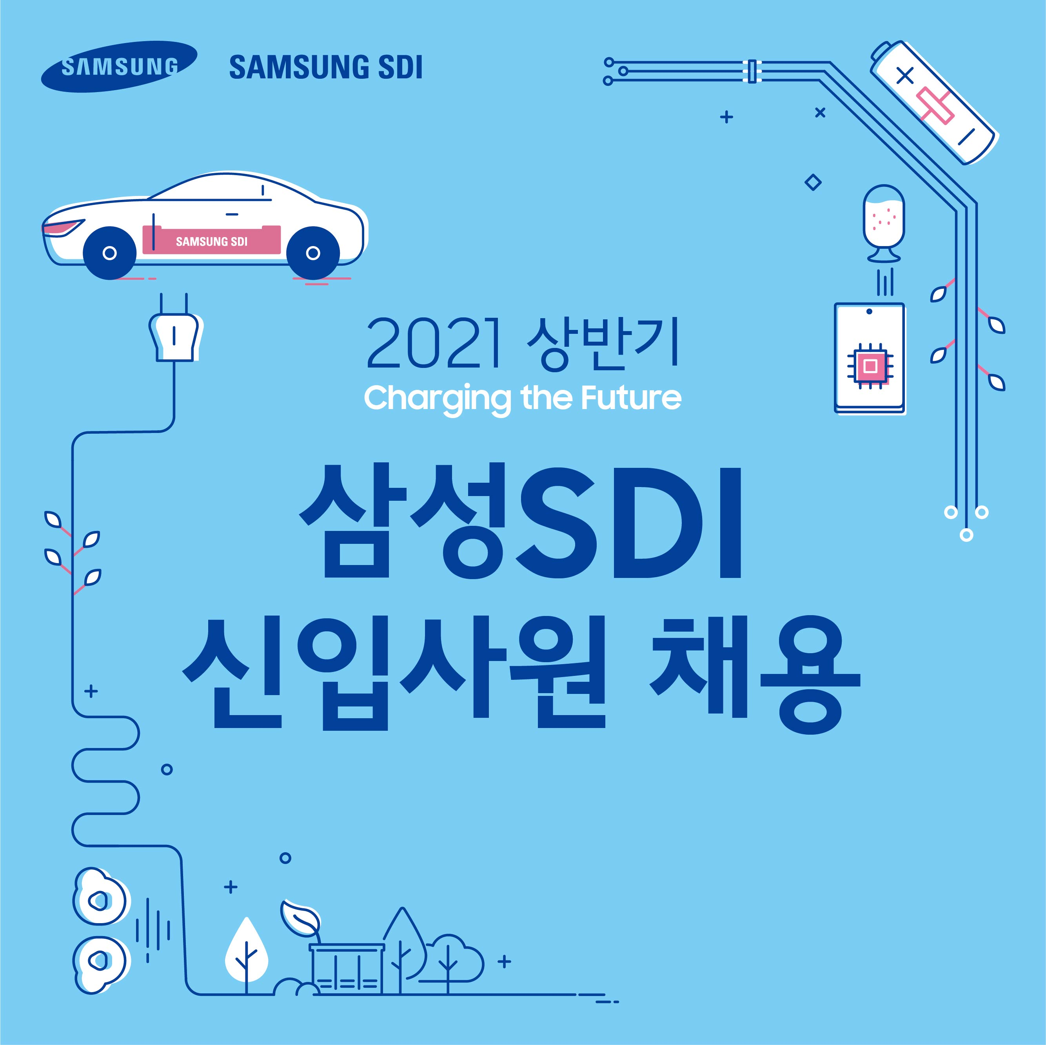
- 신청 기간 : 3월2일(화)~3월11일(목)
- 신청 방법 : 아래 링크를 통해 신청을 해주세요.
https://www.samsungsdi-recruiting.com/
- 상담 일시 : 3월11일(목)~ 3월15일(월)
*참여자로 선정되신 분들은 개별 안내문자를 발송해 드립니다.
받은 안내 문자를 통해 상담 진행방법과 상담시간을 확인해주세요.

2021년 상반기 삼성SDI 신입사원 채용일정은 추후 공지해드릴 예정입니다.
감사합니다

삼성SDI 인사팀 드림

